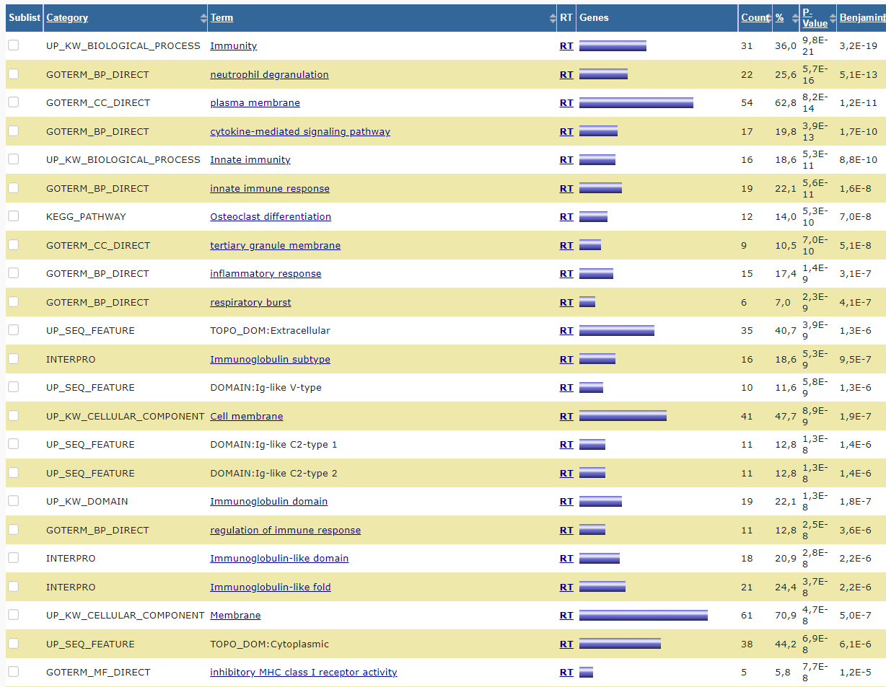

По путям можем понять, что данный ТГ связан с иммунитетом и мембранными белками